MASHINASOZLIK MATERIALLARI
8-Mavzu: Magniy va uning qotishmlari. Quyma magniy qotishmalari. Mis va uning qotishmalari. Latunlar, ularning markalanishi, xossalari va qo’llanilishi.

Maruzachi: Jamshidbek Khasanov
Magniy juda yengil metall bo'lib, och kulrang ko'rinishga ega, uning zichligi esa 1,74 g/sm³ ga teng. Geksogonal kristall panjaraga ega bo'lib, kimyoviy faolligi katta, hatto havoda o'z-o'zidan yonadi. Texnik tozalikka ega bo'lgan magniyning uchta tamg'asi(markalanishi) ma'lum: Mr 90 (99,90 %Mg) Mr 95 (99,95% Mg) va Mr 96 (99,96% Mg).
Quyma magniyning mexanik xossalari quyidagicha: ϭ_{b} =115MPa, ϭ₀,₂=25MPa δ= 8 %, HB=40 MPa.
Magniyning Al, Zn, Mn bilan hosil qilgan qotishmalari ma'lum. Magniy qotishmalarining holat diagrammalari alyuminiy qotishmalarinikiga o’xshash bo’lib, ular ham deformatsiyalanadigan va quyma qotishmalarga bo’linadi. Shuning uchun termik ishlov turkumlari alyuminiy qotishmalariga beriladigan termik ishlash turkumiga o'xshash. Magniy qotishmalariga toblash va eskirtirish berilgandan keyin mustahkamlik bir oz oshadi. Qotishmalarni toblash uchun 3 80...420⁰ C, eskirtirish uchun esa 200...300⁰ C qizdiriladi. Magniy qotishmalarini termik ishlash xususiyati shundan iboratki, ularda diffuzion jarayon sekin borganligi uchun, toblash haroratida ko'proq (4...24 soat) ushlab turishga to'g'ri keladi. Eskirtirish haroratida ham uzoq vaqt (16…24 soat) ushlab turiladi. Buning natijasida deformatsiyalangan qotishmaning: (b ko'rsatkichi 10...30% va quyma qotishmaniki 30...60% ga oshadi. Magniy qotishmalaridan avtomashina, samolyot, yigiruv va to’qimachilik dastgohlari vositalarini tayyorlashda keng qo’llaniladi.
Magniyli qotishmalar - asosini magniy tashkil qiladigan qotishmalar. Magniyli qotishmalarda 12% gacha A1, Zn, Mn, Zr, Th, Sa, Se va boshqa elementlar boʻladi. Sof holdagi magniyli buyumlar ishlab chiqarishda material sifatida ishlatib boʻlmaydi, chunki ularning fizik-mexanik mustahkamligi past. Eng mustaxkam va olovbardosh Magniyli qotishmalar magniy-metall tizimlari asosida ishlab chiqilgan. Qotishmaning asosini qattiq eritmalar tashkil etadi.
Dastlabki Magniyli qotishmalar 20-asr boshlarida paydo boʻlgan ("Elektron" nomi bilan atalardi). 20—30-yillarga kelib sanoatda ularning ahamiyati oshdi. 40-yillargacha, asosan, Mg—Al—Zn va Mg—Mn tizimi asosidagi, 50-yillardan boshlab esa Mg—Zn—Zr Mg — noyob metall — Zr (yoki Mn), Mg—Th tizimidagi qotishmalar, shuningdek, Mg—Li tizimidagi juda yengil qotishmalar ishlatila boshladi. Oxirgi yillarda Magniyli qotishmalar mustaqkamligini, ayniqsa, yuqori temperaturada oshirish uchun oz miqdordagi Th, Nd, La, Y va boshqa elementlar bilan legirlanadi.
Magniyli qotishmalar quyma va deformatsiyalanadigan guruhlarga boʻlinadi. Quyma Magniyli qotishmalar shakldor quymalar tayyorlash uchun ishlatiladi. Mg—Al—Zn, Mg—Zn—Zr, Mg— Nd—Zr tizimidagi Magniyli qotishmalar koʻp qoʻllanadi.Deformatsiyalanadigan Magniyli qotishmalar presslash, prokatlash, bolgʻalash va shtamplash yoʻli bilan yarim fabrikatlar ishlab chiqarish uchun ishlatiladi. Magniyli qotishmalarning xona haroratida plastikligi nisbatan oz boʻlganligi uchun ularga bosim ostida 250° haroratda ishlov beriladi. Magniyli qotishmalar suyultirilganda juda kuchli oksidlanish va yonish xususiyatiga ega. Oksidlanish va yonishdan himoyalash uchun su-yuqlanma saqlanayotgan idish flyus bilan yopiladi.
Magniyli qotishmalarning termik kengayish koeffitsiyenti alyuminiy qotishmalarnikidan oʻrtacha 10—15% katta.
Past temperaturada Magniyli qotishmalarning elastiklik moduli, oquvchanlik va mustahkam chegarasi ortadi, nisbiy uzayishi va zarbiy krvushokligi kamayadi, plastikligi esa keskin kamayadi. Magniyli qotishmalarning kamchiligi ular chuchuk va dengiz suvi korroziyasiga chidamsizligidir. Magniyli qotishmalar organik va mineral kislotalarda (xromat va ftorid kislotalar bundan mustasno) hamda tuzlarda korroziyalanadi (yemiriladi). Xlor ionlari Magniyli qotishmalar korroziyasini suvda kuchaytiradi. Sutoltirilgan ishkrrlarda kucheiz korroziyalanadi. Magniyli qotishmalarning asosiy afzalligi — ular zichligining pastligi. Magniyli qotishmalar yaxshi bolgʻalanadi, ularni kesish, shliflash va silliklash jarayonlari yengil oʻtadi.
Magniyli qotishmalar avtomobil, traktor sanoatida (dvigatellarning kraterlari, uzatmalar qutisi, gʻildirak barabani va boshqa tayyorlashda), elektrotexnika, radiotexnika, optikada, toʻqimachilik sano-atida, aviatsiya, raketa texnikasida va boshqa koʻp tarmoqlarda ishlatiladi.
Magniy qotishmalari alyuminiy qotishmalari kabi zichligi kam, yuqori mustahkamlikka ega, tebranishni yaxshi yutadigan materiallardir. Shuning uchun bu materiallar aviatsiya va raketa texnikasida keng qo llaniladi. Lekin qotishmaning elastiklik moduli kichkina (43000 MPa) va korroziyaga qarshiligi ham kam.
Shuningdek, ularni bosim ostida va quyish usuli bilan qayta ishlash qiyin. Magniy qotishmalarini faqat muhofaza muhiti sifatida inert gazlar yordamida elektr yoy yoki kontank usuli bilan qoniqarli darajada payvandlash mumkin, yaxshi kesib ishlanadi. Ko'proq magniy alyuminiy (≤10%) sink (≤5.. .6) marganets (≤2,5%) sirkoniy (≤1,5%) kabi elementlar bilan legirlanadi.
Marganetsdan boshqa legirlovchi elementlar α -qattiq eritma va intermetallitlar (Mg₄Al₃, MgZn₂) hisobiga mexanik xossalarni oshiradi. Marganets magniy qotishmalarining payvandlash xususiyatini yaxshilaydi va korroziyabardoshligini oshiradi.
Sirkoniy ham korroziyabardoshligini oshiradi, lekin donachalarni maydalash hisobiga mexanik xususiyatlarni yaxshilash ustun turadi. Magniyga boshqa legirlovchi elementlar juda kam miqdorda qo’shilganda qo’shimcha ravishda xossalarini yaxshilash mumkin.
Masalan, toriy elementi olovbardoshligini oshiradi, juda oz miqdorda (0,005...0,012%) berilliy qo'shilsa magniyni eritishda, quyma olishda, termik ishlashda oksidlanishini kamaytiradi.
Magniy qotishmalarini qayta ishlash mahoratiga ko'ra ularni ikki guruhga bo’lish mumkin:
1.Quyish uchun mo'ljallangan qotishmalar: ulardan shakldor quymalar olinadi va ularni «MЛ» tamg'a (marka) bilan belgilanadi;
2. Deformatsiyalanadigan qotishmalar: ulardan presslash, jo'valash, bolg'alash, shtamplash va boshqa bosim ostida ishlash usullari bilan buyumlar ishlab chiqariladi va «MA» rusum berilgan.
Magniy qotishmalariga, alyuminiy qotishmalari kabi termik ishlov beriladi. Bunday termik ishlovlarga diffuzion yumshatish (gomogenlash), to'la yumshatish, toblash va eskirtirish kiradi. Yirik quymalar va shakldor buyumlar quyma usulida olinganda diffuzion yumshatish beriladi. Buning uchun quyma pechlarda 400...490ºC atrofida qizdirilib, shu haroratda 10...24 soat ushlab turiladi, so'ng pech bilan birgalikda sovitiladi.
Gomogenlashdan asosiy maqsad, donachalarning ajralish yuzalarida to'planib qolgan ortiqcha fazalarning eritish hisobiga butun hajm bo'yicha tarkibni barqarorlashtirishdan iborat. Natijada mexanik xossalar, oshib, barqarorlashadi va kesib ishlash osonlashadi. Bosim ostida ishlashda hosil bo'ladigan pachoqlanish (naklyop) ni hamda mexanik xossalarining anizatropiyasini yo'qotish uchun magniy qotishmalariga 250...350ºC da qizdirib, rekristallizatsion yumshatish beriladi.
Bir qator magniy qotishmalariga toblash va eskirtirish beriladi. Diffuzion jarayonlarning sekin borishi, magniy qotishmalariga xos bo'lganligi uchun ularda faza o'zgarishi sekin boradi. Shuning uchun ham toblash uchun (4...24 soat) va eskirtirish uchun qizdirilganda (15...20) soat ko'p vaqt sarf qilinadi va shu sababli ham havoda toblash mumkin bo’ladi.
Magniy qotishmalarida olingan ko'pgina quymalarda yoki issiqlayin bosim ostida ishlanganda, havoda sovutilsa toblash jarayoni o'tadi, shuning uchun ham qo'shimcha qayta qizdirish talab etilmagan holda sun'iy eskirtirish o’tganday bo'lib, mustahkamlik ortadi. Gomogenlash va toblash o'tkazish uchun 380...540ºC (T₄) va so'ngra eskirtirish o'tkazish uchun 150...200ºC (T6) ga qizdirish kerak bo’ladi.
Eskirtirish natijasida magniy qotishmalarini mustahkamligini atigi 20...35 foizga oshirish mumkin. Plastikligi esa sezilarli darajada kamayadi, shuning uchun ba'zida faqat, mexanik xossalarini yaxshilaydigan gomogenlash va toblashning ozi bilan chegaralanadi. 8.1-jadvalda magniy qotishmalari tarkibi, mexanik xossalari hamda qo’llash sohasida misollar keltirilgan.
Magniy qotishmalarining tarkib, mexanik xossalari hamda qo'llash sohasida misollar. 8.1-jadval
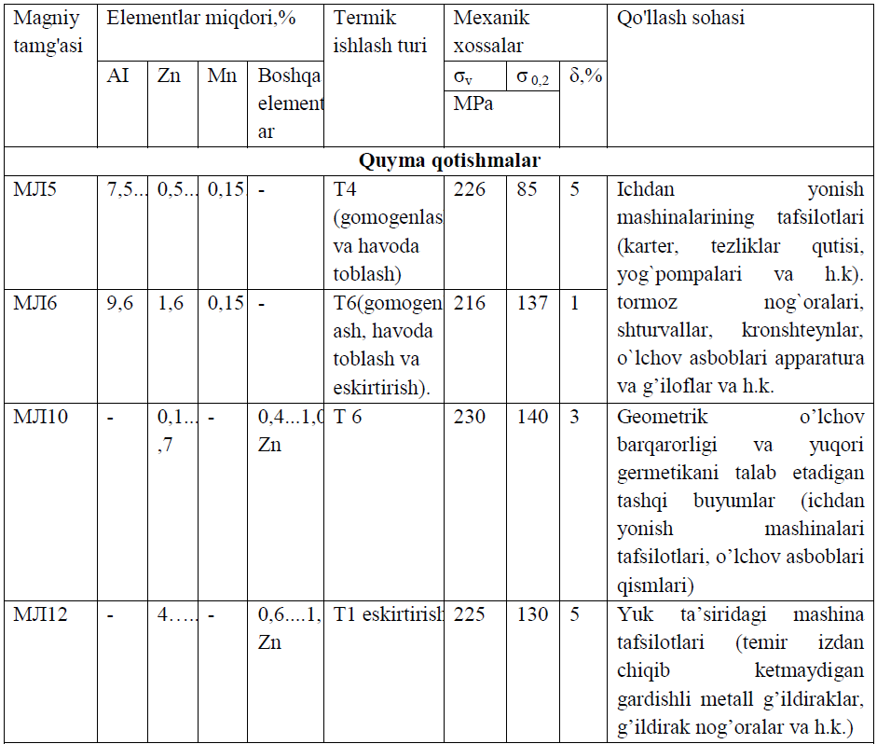
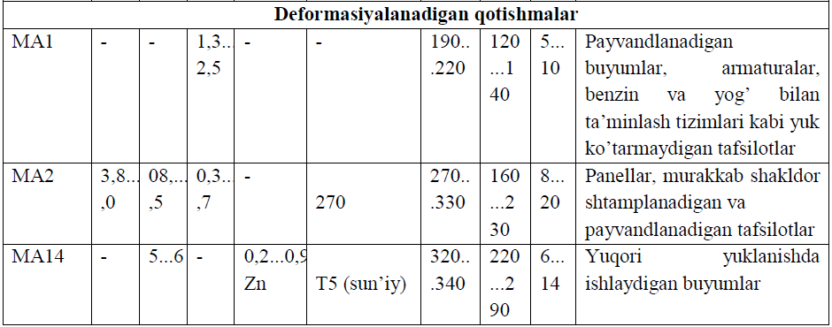
Quymalar olishda ko'proq yuqori mexanik va texnologik xossalarga ega bo'lgan MЛ5, MЛ6 qotishmalari keng qo'llaniladi. Bu qotishmalardan buyumlar tayyorlanadi. Lekin MЛ5 ga qaraganda M6 ning suyuq holda oquvchanlik xususiyati yaxshiroq.
Bu qotishmalarning gomogenlash usuli bilan mexanik xossalarini ko'tarish mumkin. Buning uchun qotishmani 420⁰C qizdirib, shu haroratda 12...14 soat ushlab turiladi va MЛ6 uchun 190⁰C da 4...5 soat ushlab eskirtirib berish kerak (T6). MЛ10 olovbardosh qotishma bo'lib, 300⁰C harorat atrofidagi sharoitda ishlaydigan buyumlar tayyorlanadi. Bunday qotishma gomogenlangandan keyin 593⁰C ga qizdirib toblanadi va so'ngra 200⁰C qizdirib (12. . .16 soat) sun'iy eskirtiraladi (T6).
MЛ12 yaxshi mexanik xususiyatlarga ega bo'lish bilan birgalikda yaxshi korroziyabardosh va qo'shish xususiyatlariga egadir. Termik ishlash (T6) natijasida uning xossalarini yanada oshirish mumkin. Quyma magniy qotishmaning donachalari qancha mayda bo'lsa, mexanik xossalari yaxshi bo'ladi. Masalan, alyuminiyli qotishmaning donachalarini maydalash uchun o'ta qizdirish zarur yoki 1% gacha mel, ayrim holda magnezit qo'shib legirlash kerak. Bunda suyuqlikda erishi qiyin bo'lgan, qattiq eritmaning kristallanish uchun tayyor markaz ro’lini bajaruvchi zarrachalar (Al₃Fe, Al₄C₃) hosil bo'ladi.
Magniy qotishmalarini eritishda va quymalar olishda qotishma yonib ketmasligi uchun zarur choralar ko'rish kerak. Buning uchun qotishma temir qozon (tigel)da eritilib, eritma flyus (ko'pik) ostida bo'lishi kerak, quyish vaqtida esa oqib tushayotgan suyuqlik ustiga oltingugurt kukuni sepilsa, hosil bo'layotgan oltingugurt gazi uni yonishdan saqlaydi. Qum tuproqli qoliplarga quyilayotganda oksidlanishni kamaytirish uchun qum tuproq tarkibiga maxsus qo'shimcha, masalan alyuminiyning ftorli tuzi qo'shiladi.
Deformatsiyalanadigan magniy qotishmalari. Deformatsiyalanadigan qotishmalarni jo'valashda, tunuka, shakldor buyumlar olishda, pokovka va shtamplashda issiqlayin plastik deformatsiyalanadi. Gap shundaki, magniy qotishmalarining kristall tuzilishi geksogonal panjaraga ega bo'lib, past haroratda mustahkamligi kam, chunki siljish faqat bazis tekisligidagi (0001) yuzalar bo'yicha bo'ladi. Agar qotishmalarni 200...300 ºC ga qizdirib bosim ostida ishlansa, qo'shimcha ravishda siljish yuzalari (1011) va (1120) paydo bo'ladi, natijada plastiklik ortadi. Shu sababli qotishmalarni yuqori haroratda bosim ostida ishlanadi. Lekin deformatsiya tezligi qancha kam bo'lsa, magniy qotishmalarining texnologik plastikligi shuncha yuqori bo'ladi. Qotishma tarkibiga qarab, masalan presslashni 300...480 ºC, jo'valashni esa 340...440 ºC da boshlab 220...250 ºC da tamomlash kerak. Shtamplash yopiq shtamplashlarda o'tkazilib, qotishmani 280...480 ºC ga qizdirish kerak. Lekin bunda mexanik xossalarning katta anizatropiyasiga ega bo'linadi. Sovuqlayin plastik deformatsiyalashda esa ko'plab oraliq rekristallizatsion yumshatish o'tkazishga to'g'ri keladi.
Deformatsiyalanadigan magniy qotishmalari (8.1-jadval) ichida MA1 yuqori texnologik plastiklikka ega, yaxshi payvandlanadi va korroziyabardoshdir. Lekin mexanik xossalari bo'yicha mustahkamligi kam qotishmalar qatoriga kiradi. Bu qotishmaga qo'shimcha ravishda 0,2% Ge (MA8) qo'shilsa, mayda donadorlikka ega bo'ladi, mexanik xossalar ham oshadi, sovuq deformatsiyalash mumkin bo'ladi. MA2-1 qotishma Mg-Al-Zn turkumiga kirib yuqori mexanik xossalarga ega, yaxshi payvandlanadi. Lekin jo'valash va list shtamplash oson bo'lgan holda kuchlanish holatida korroziyalanishga moyilligi bor.
MA14 qotishma ham yuqori mexanik xossaga ega bo'lib, 250⁰ C dan pastda olovbardosh hisoblanadi va kuchlanish holatida korroziyaga moyilligi yo'q (korroziyabardosh). Lekin issiqlayin jo'valashda darzlar hosil bo'lishi mumkin. Qotishmani 160...170⁰C qizdirib eskirtirish (T5) orqali xossalarini yaxshilash mumkin. Birlamchi toblashni presslash haroratida havoda sovitish mumkin. Korroziyaga bardoshligi kam bo'lganligi uchun magniy qotishmalaridan tayyorlangan buyumlarning usti qismi oksid qatlami bilan qoplanadi. Oksidlangan qatlam yuzasi polimer bo'yoq bilan qoplanadi.
Mis va uning qotishmalari. Latunlar, ularning markalanishi, xossalari va qo‘llanilishi.
Umuman olganda, misning issiqlik va elektr o'tkazuvchanligi, plastikligi, korroziyabardoshliligi uning eng muhim xususiyatlari hisoblanadi. Toza misning texnologik xususiyatlari (quyish xususiyatlari, kesib ishlanish xossalari) va mustahkamligi yaxshi emas. Shu kamchiliklarni yo'qotish va misning maxsus xossalarini hosil qilish maqsadida mis, rux, qalay, qo'rg'oshin va shunga o'xshash boshqa elementlar bilan legirlanadi. Mis qotishmalaridan eng muhimi latun va bronzalardir. Ayniqsa, tompak latunlari va maxsus bronzalar- melxiorlar, reyzilberlar, kuniallar, kopellar muhim ahamiyatga ega. Latun va bronzalar korroziyabardoshligi yuqori bo'lgan mashina vositalari hamda ishqalanish juftlarini tayyorlashda muhim mashinasozlik materiali hisoblanadi.
Toza mis va o’zga qo’shimchalarning ta’siri. Misning suyuqlanish harorati 1083⁰C ga teng. Uning kristall katakchasi yoqlari markazlashgan kub shakliga ega bo'lib, uning yoqlari o'lchami 0,36074 nm ni tashkil qiladi. Mis og'ir metall bo'lib, zichligi 8,94 g/sm³ ga teng. Misning elektr o'tkazuvchanligi 100% (solishtirma namuna) deb qabul qilinib, bu qiymat boshqa metallar uchun etalon hisoblanadi. Toza mis tarkibidagi qo'shimchalarning miqdoriga qarab, mis MOO (99,99%Cu), MЛ(99,95% Cu), M0 (99,9% Cu), M2 (99,7% Cu), M3(99,5%Cui) va M4 (99,0%Cu) deb tamg'alanadi (markalanadi). Mis tarkibidagi o'zga qo'shimchalarning miqdori misning elektr xossalariga katta ta'sir ko'rsatadi. Shuning uchun ham qo'shimchalarning miqdori tamg'alash prinsipining asosini tashkil qiladi.
Mis va uning asosidagi qotishmalar muhim texnik ahamiyatga ega bo'lgan materiallardir. Oltingugurtli ruda, mis kolchedani va boshqa rudalar toza misning tabiiy manbai hisoblanadi. Misning xususiyatlari o'zga tabiiy qo'shimchalarning turi va miqdoriga bog'liq. Misdagi o'zga qo'shimchalar uning sovuq va issiq holda deformasiyalanishi va kesib ishlash xususiyatlarini yaxshilashi, mustahkamligini oshirib, korroziyaga qarshiligini kamaytirish mumkin.
Inson yaratgan birinchi metall qotishma. Bronza, jez va asosiy legirlovchi elementlar nikel bolgan misnikel qotishmalari Mis qotishmalari jumlasiga kiradi. Mis qotishmalari quyma, deformatsiyalanadigan va kukunsimon xillarga bo’linadi. Quyma Mis qotishmalari suyuqlanganda oquvchan boladi, qotganda uncha kirishmaydi. Deformatsiyalanadigan Mis qotishmalari issiqlayin yoki sovuqlayin bosim bilan yaxshi ishlanadi. Kukunsimon Mis qotishmalari kukunsimon materillar jumlasiga kiradi. Mis qotishmalari antifriksion, issiqbardosh, konstruksion, korroziyabardosh, prujinabop va elektrotexnika materiallari sifatida keng qollanadi. Bular asbobsozlik, mashinasozlik, aviatsiya va kemasozlikda, suv-bug armaturasi, badiiy buyumlar, idishtovoklar yasash va boshqa sohalarda ishlatiladi.
O'zga qo'shimchalarning mis xossalariga ta'sirini hisobga olgan holda ikki sinfga ajratish mumkin:
1.Qattiq eritmalar hosil qiladigan qo’shimchalar: Ni, Zn, Sb, Sn, Al, As, Fe, P kabi elementlar. Bunday qo'shimchalar birinchi navbatda mustahkamlikni oshiradi, lekin issiqlik va elektr o'tkazuvchanlikni (ayniqsa S_{B} va A_{S} elementlar) keskin kamaytiradi. Shuning uchun elektr o'tkazuvchan materiallar (MO, M1) da S_{B} ≤ 0,002 % va A_{S}≤ 0,002 % bo'lishi kerak. Bundan tashqari surma ham zararli element hisoblanib, issiqlayin bosim ostida ishlashni yomonlashtiradi;
2.Misda mutlaq eritmaydigan qo’shimcha elementlarga qo’rg’oshin, vismut va boshqalar kiradi. Bu elementlar donacha chegaralarida joylashib, oson eriydigan evtektik mexanik aralashmani hosil qiladi. Shuning uchun ular issiqlayin bosim ostida ishlashni yomonlashtiradi.
Mis tarkibidagi vismutning miqdori juda kam (Q 0,005%) bo'lsa ham, metall issiqlayin bosim ostida ishlanganda sochilib ketadi, ya'ni mo'rtlashib qoladi. Vismutning miqdori oshirilsa, sovuq holda ham mo'rtligi ortadi. Lekin misda erimaydigan elementlar uning elektr o'tkazuvchanligiga uncha ta'sir ko'rsatmaydi. Misning kislorod va oltingugurtli birikmalari (Cu₂O, Cu₂S) evtektik mexanik aralashma tarkibiga kiradi. Lekin ular ham elektr o'tkazuvchanlikka kam ta'sir ko'rsatadi. Oltingugurt sovuq holda mo'rtlikni oshirsa ham kesib ishlash xususiyatini yaxshilaydi. Ayniqsa, kislorod misning xossalariga yomon ta'sir qiladi. Agar mis tarkibida kislorod bo'lsa, mis chala oksid (Cu₂O) hosil bo'ladi. Bu vodorod kasalligini keltirib chiqaradi. Mis 400⁰C dan yuqoriroq haroratda vodorodli muhitda qizdirilsa, vodorod namunaning ichida diffuziyalanadi va Cu₂O bilan o'zaro ta'sirlashib, suv bug'ini hosil qiladi:
Cu₂O + H₂ → 2Cu + H₂O
Natijada ichki kuchlar vujudga keladi va ba'zi joylarda darzlar hosil bo'lishi mumkin. Bu metallni muddatidan ilgari yemirilishiga olib keladi.
Mis yaxshi korroziyabardosh material hisoblanadi, havo, oqar suv va dengiz suvlari hamda shunga o'xshash tajovuzkor muhitlar ta'siriga barqaror, lekin ammiak va oltingugurt gazlari ta'sirida korroziyaga qarshiligi yo'qdir.
Quyma misning mexanik xossalari uncha yuqori emas: ϭ_{b} = 220...240MPa, ϭ_{b} = 70...95 MPa, δ = 45...50% .
Plastik deformasiya natijasida misning mustahkamligi oshadi: a = 400 MPa, ϭ_{0,2} ≤ 340 MPa. δ≤ 45%. Sovuq holda plastik deformasiyalash va so'ngra
rekristallash kabi bir necha marta termik ishlovni takrorolash usuli bilan (masalan, sim olishda) mustahkamlikni (ϭ_{h}) 450 MPa ga yetkazish mumkin, lekin bunda plastiklik kamayadi (δ < 8 %.).
Misni legirlash usuli bilan uning mustahkamligini, texnologik xossalarini,
antifriksion va boshqa maxsus xususiyatlarini boshqarish mumkin. Shu
maqsadlarda rux, qalay, alyuminiy, kremniy, berilliy, marganes, nikel kabi
elementlar ko'proq qo'llaniladi.
Mashinasozlikda keng qo'llanilayotgan mis qotishmalari jez (latun) va
bronzalar hamda mis-nikel qotishmalari muhim ahamiyatga ega. Ularni texnologik xususiyatlari bo'yicha quyma va deformasiyalanadigan qotishmalar, termik ishlash natijasida mustahkamligi oshadigan va oshmaydigan qotishmalarga ajratish mumkin.
Mis qotishmalarida rux asosiy legirlovchi element bo'lsa, bunday qotishmalar jez (latun)lar deb ataladi. Qotishmada legirlovchi element sifatida qalay, alyuminiy, berilliy, kremniy, qo'rg'oshin kabi ko'p elementlar ishlatilsa, bunday qotishmalar bronzalar deb ataladi. Lekin bronzalarda ham rux bo'lishi mumkin, lekin u qo'shimcha legirlovchi element hisoblanadi.
Jez (latun)lar va ularning xossalari. Jezlar yuqori mexanik va texnologik
xususiyatlarga ega bo'lgan muhim mashinasozlik materialidir. Jezlarning struktura tuzilishlarini Cu-Zn diagrammada ko'rish mumkin (8.1-rasm).
8.1-rasm. Mis-rux tizimining holat diagrammasi.
Rux misda 39% gacha erib, bir xil tarkibli α-qattiq eritmani hosil qiladi. Demak, jezlar qattiq eritma bo'lib, yaxshi plastiklikka ega.
Mis rux bilan α - qattiq eritmadan tashqari bir qator β-, γ -kabi fazalarni hosil qiladi. Lekin amaliyotda qo'llaniladigan jez strukturasi ko'pincha bir fazali α - qattiq eritmadan yoki (a +β) fazadan iborat bo'ladi (8.1-rasm).
Yuqori haroratda β-faza (CuZn) ning elementar kristall panjarasida Zn atomlari tartibsiz joylashgan bo'ladi. 454...468⁰C dan kichik haroratda atomlarning joylashish tartibi o'zgaradi, ya'ni CuZn kristall panjara asosida tartibli singdirish qattiq eritmasi hosil bo'ladi, natijada plastiklik kamayadi. Bunday faza β’ deb belgilanadi. Qattiq eritma yuqorida ko'rsatilgan haroratdan boshlab sovitilsa, ruxning misda erishi ham kamayadi.
β- faza paydo bo'lishi bilan plastiklik kamayadi va qotishmadagi ruxning miqdori 45% ga yetgunga mustahhkamlik oshib boraveradi. Rux miqdori undan oshsa, qotishmaning mo'rtligi oshib, mustahkamligi keskin kamayadi. Shuning uchun texnikada qo'llaniladigan jezlarda ruxning miqdori 45...50% dan oshmaydi.

8.2-rasm. Bir fazali α-latun (a) va ikki fazali α + γ -latun (b)larning

mikrotuzilishi.
Bir fazali α -latunlar issiq va sovuq holda plastik deformasiyalanadi. Ikki fazali (a +β’) jezlar sovuq holda uncha plastik emas, ular issiq holda plastik deformasiyalanadi, buning uchun qotishmani qizdirish harorati (a + β) -faza hosil bo'lguncha oshirilishi kerak. (a + β) jezlarning mustahkamligi α -jeznikidan katta, ishqalanib yemirilishga esa chidamli, plastikligi kamdir.
Ikki fazali jezlarning xossalarini yanada yaxshilash uchun ular qo'shimcha Al, Fe, Ni, Sn, Mn, Pb va boshqa elementlar bilan legirlanadi. Bunday jezlar maxsus yoki murakkab tarkibli materiallar hisoblanadi. Jezlarga qo'shimcha legirlovchi elementlar qo'shilsa (bundan nikel mustasno), ruxning misda erishi kamayadi hamda β-fazaning vujudga kelishi osonlashadi. Nikel ruxning misda erishi ko'paytiradi. Agar nikel qotishmada yetarli darajada bo'lsa, strukturada (α+β) o'rniga bir tarkibli qattiq eritma hosil bo'ladi. Legirlovchi elementlar mustahkamlikni oshiradi, lekin plastiklikni kamaytiradi(qo'rg'oshin bundan mustasno).
Qo'rg'oshin jezlarni kesib ishlashni osonlashtiradi, ularning antifriksion xossalarini yaxshilaydi. Qo'rg'oshinni bir fazali yoki fazali jezlarga ham qo'shish mumkin. Lekin qo'rg'oshin α→β polimorf o'zgarishga ega. Jezlarda esa bunday o'zgarish ro'y bermaydi. Bunday limorf o'zgarish natijasida qo'rg'oshin alohida kristallanib, mis yoki jez donachalarining (chegaralarida emas) o'rtasiga joylashadi. Shuning uchun qo'rg'oshin qotishmaning kesib ishlash xususiyatlarini yaxshilaydi, lekin bosim ostida ishlashi yomonlashtiradi. Uning korroziyabardoshligini oshirish uchun qo'shimcha ravishda Al, Zn, Si, Ni elementlar qo'shiladi.
Latun Cu bilan Zn ning qotishmasi bo‘lib, uning mexanik va texnologik xossalari yuqori bo‘ladi. Ularning keng foydalaniladiganlari tarkibida rux miqdori 40-42% gacha bo‘ladi. Latunlarning mexanik va texnologik xossalarini yanada yaxshilashi uchun ularga ma’lum miqdorda Al, Cu, Fe, Zn va boshqa elementlar qo‘shib maxsus latunlar olinadi. Latunlarga qo‘shiladigan elementlarning turi va miqdori qotishmadan kutilgan xossalarga qarab belgilanadi. Latunlarning texnologik ko‘rsatkichlariga ko‘ra bosim bilan ishlanadigan (deformatsiya beriladigan) va quymalar olinadigan xillariga ajratiladi.
Latunlar yuqori plastik xossaga ega bo‘lib, ulardan olingan quymalar bosim bilan ishlanib listlar, lentalar, trubalar tayyorlanadi. Quyma latunlarning oquvchanligi yuqori bo‘lib, likvatsiyaga kam beriluvchi antifriksion xossaga ega bo‘ladi.
Bu qotishmalardan podshipniklar, vtulkalar, chervyakli vintlarning zagotovkalari qoliplarga quyish yoli bilan tayyorlanadi.
Latunlarning markalanishi. GOST 2060-73 bo‘yicha oddiy latunlar L harfi va raqamlar bilan markalanadi. Masalan, L96 da L harfi latun ekanligini, 96 raqami esa qotishma tarkibida 96% mis borligini bildiradi, qolgani esa Zn bo‘ladi. Maxsus latunlarni markalardagi L harfidan keyin qotishma tarkibiga kiritilgan elementlar nomlarining bosh harfi, so‘ngra raqamlar yoziladi. Masalan, LAJ60-1-1 markada 60% Cu, 1% Al, 1% Fe qolgan, ya’ni 38%i rux bo‘ladi.

Tarkibida 20% dan ko'p rux bo'lgan jezlardan plastik deformasiya usuli bilan olingan mahsulotlar suv, kislorod yoki ammiak muhitida tez korroziyalanadi va darzlar hosil qiladi. Ana shu darzlarning kengayishini oldini olish uchun bunday mahsulotlar 250...300⁰C da qizdirilib, termik ishlov berish bilan yumshatiladi. Jez (latun)lar Л harfi va mis miqdorini bildiruvchi sonlar bilan tamg'alanadi (Л85, Л90, Л96). Masalan, Л90 va 90% mis bo'lib, qolgan 10% ini rux tashkil qiladi.
Qotishma tarkibidagi ruxning miqdori 10% dan kam bo'lsa, bu qotishma tompak, ruxning miqdori 10...20% orasida bo'lsa, u material yarim tompak material deyiladi. Bunday qotishmalar yuqori plastiklik hamda issiqlik o'tkazuvchanlikka ega bo'lib, korroziyabardoshliligi ham yaxshi. Tarkibidagi ruxning miqdori ko'payib borgan sari latunlar arzonlashib boradi (Л59, Л62). Bunday qotishmalar bir qator yaxshi xususiyatlarga ega, ularning mustahkamligi yuqori, kesib ishlanadi, lekin korroziyaga qarshiligi kam.
Ko'p elementli murakkab legirlangan latunlarda Л harfidan keyin legirlovchi elementlar ruscha nomlarining bosh harfi, so'ngra % miqdorlarini ko'rsatadigan sonlar qo'yiladi (ЛЖ60-1-1, ЛMCA57-3-1, ЛO60-1, ЛK80-3L va hokazo). Masalan, ЛAHKMC75-2-2,5-0,5-0,5, ya'ni bunday latun tarkibida 75% mis, 2,0% alyuminiy,2,5% nikel, 0,5% kremniy va 0,5% marganes bor.
Texnologik ko'rsatkichlarga ko'ra latunlar deformasiyalanadigan va quyma olish uchun mo'ljallangan (ЛK 80-3) bo'lishi mumkin.
Alyuminiyli latunlarning mexanik xossalari va korroziyabardoshliligi yaxshi. Deformasiyalanadigan qotishmalarda 40% gacha, quyma qotishmalarda esa 7% gacha alyuminiy bo'ladi. Bundaylarga misol qilib, quyidagi qotishmalarni ko'rsatish mumkin: ЛA85-0,5, ЛA77-2, ЛAMC77-2,05.
Kremniyli qotishmalar dengiz suvi va ochiq havo ta'sirida korroziyalanmaydi. Agar tarkibida kremniy 3 % dan oshmasa, qotishma plastiklik va yuqori mexanik xossaga ega, lekin kremniy miqdori4% dan oshsa, uning qattiqligi oshib, plastikligi kamayadi. Mashinasozlikda ЛK80-3, ЛKC65-1,5-3 kabi latunlar ko'p ishlatiladi.
Kemasozlikda ko'proq marganes bilan legirlovchi latunlar ishlatiladi: ЛM58- 2, ЛM57-3. Bunday qotishmalar sovuq va issiq holda bosim ostida yaxshi deformasiyalanadi, mexanik xossalari yaxshi hamda suv bug'i va dengiz suvi kabi tajovuzkor muhitga chidaydi.
Nikelli jezlar yaxshi mexanik xossaga ega, issiq va sovuq holda yaxshi deformasiyalanadi. Mashinasozlikda latunlarning ЛH65-5 va boshqa turlari ko'p ishlatiladi. Qalayli latunlar tajovuzkor muhitda yaxshi ishlaydi, shuning uchun kemasozlikda ko'proq ЛO90-1, ЛO70-1, ЛO62-1 latunlar ishlatiladi. Ular yaxshi kesib ishlanishi bilan birgalikda yetarli darajada antifriksion xususiyatlarga ham ega. Bunday xususiyatlar qo'rg'oshinli latunlarda yaxshi namoyon bo'ladi. Ularga ЛC63-3, ЛC74-3, ЛC60-1 larni misol qilib ko'rsatish mumkin.
Bronza. Deformatsiyalanadigan va quyma bronzalar, ularning markalanishi, xossalari va qo‘llanilishi.
Bronzalar. Asosiy ta'sir qiluvchi legirlovchi elementga qarab bronzalar shartli ravishda quyidagi turlarga bo'linadi: qalayli, alyuminiyli, berilliyli, qo'rg'oshinli va hokazo bronzalar. Lekin ularni ikki asosiy sinfga, ya'ni qalayli va maxsus (qalaysiz) bronzalarga bo'lish ancha qulaylikka ega.
Qalayli bronzalar juda yaxshi antifriksion xususiyatga ega, ishqalanish natijasida qizib ketmaydi, sovuqqa ham yaxshi chidaydi. Quyma zagotovkalarning kristallanishida g'ovaklar, mayda teshikchalarning hosil bo'lishi bronzalarning muhim kamchiligi hisoblanadi. Ularning suyuq holdagi oquvchanligi ham emas, likvidus va solidus chiziqlarining harorat oraligi juda kichik bo'lgani uchun suyuq massa tezda qotib qoladi.
Mis-qalay tizimi holat diagrammasida qalayning misdan qattiq eritmasi (α - faza) va bir qator oraliq fazalar hosil bo'ladi. Real sharoitda bronza strukturasi (α - qattiq eritma) bilan (Si₂₁Sn₈) oraliq fazadan iborat bo'ladi. Texnika amaliyotida qo'llaniladigan bronzalarning tarkibidagi qalay miqdori 10...12% dan oshmaydi. Chunki qalayning miqdori bundan oshsa, bronza juda mo'rt bo'lib qoladi. Bronzalar tez sovitilganda uning strukturasi yirik, qo'pol dendritlardan iborat bo'ladi.
Qalayli bronzalar qo'shimcha ravishda rux, qo'rg'oshin, nikel, fosfor bilan legirlanadi (БpOTCCH 3-7-5-1, БpOФ6,5-1,5 va hokazo). Bu elementlar bronzaning qo'shimcha ravishda mexanik va texnologik xossalarini yaxshilaydi. Masalan, nikel ularning korroziyabardoshliligini oshiradi, fosfor esa kristallanish jarayoniga ta'sir etishdan tashqari antifriksion xossalarini yaxshilaydi. Qo'rg'oshin bronzaning mexanik xossalarini biroz kamaytiradi, zichligini oshiradi, antifriksion xossalarini yaxshilaydi, kesib ishlashni osonlashtiradi. Rux ham bronzalarning texnologik xossalarini yaxshilaydi. Qayta ishlash texnologiyasiga ko'ra bronzalar deformatsiyalanadigan va quyma bronzalarga bo'linadi (8.2-jadval).

Deformasiyalanadigan va quyma bronzalarning mexanik xossalari va qo’llash sohasi. 8.2-jadval
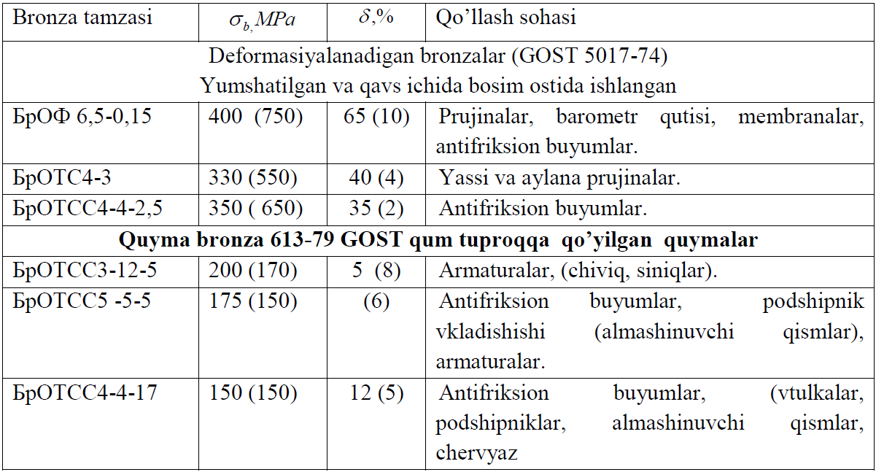
Deformasiyalanadigan bronzalardagi (5017-70GOST) qalayning miqdori 8% dan kam bo'ladi (БpOФ6, 5-0,15, БpOTC4-3, БpOTCC4-4-2,5). Bunday bronzalardan murakkab shakldagi buyumlar, hatto prujinalar ham tayyorlanadi. Quyma bronzalar (613-79 GOST) dagi qalayning miqdori 6% ga teng, yoki undan kam bo'ladi.Bunday bronzalar yuqori antifriksion xossalarga va yetarli darajada mustahkamlikka ega; ulardan armaturalar hamda ishqalanish juftlari tayyorlanadi (БpOTCC4-4-2,5; БpOTCCH3-7-5-1, БpOTCC4-4-17).
Maxsus bronzalar mashinasozlik materiallari sifatida ishlatiladi. Bunday bronzalarning tarkibida alyuminiy, nikel, kremniy, temir, berilliy, xrom, qo'rg'oshin va boshqa elementlar bo'ladi, ya'ni ular murakkab tarkibga ega. Bronzalarda qaysi element muhim legirlovchi element bo'lsa, bronza shu element nomi bilan ataladi. Bunday bronzalar ichida alyuminiyli bronzalar (БpAЖ9-4, БpAЖH10-4-4 va hokazo) eng ko'p tarqalgan bo'lib, yuqori mexanik xossalarga ega, ularning antifriksion va korroziyabardoshlilik xossalari ham yaxshi. Alyuminiyli bronzalarning cho'kma hosil qilish xususiyatlarini kamaytirish hamda oksidlanish va gaz pufaklarini hosil qilish xususiyatlarini kamaytirish maqsadida ular temir, nikel, marganes bilan qo'shimcha legirlanadi (БpAЖMC 10-3-2). Ular quyma yoki deformasiyalangan har xil shakldagi yarimfabrikat holda chiqariladi.Bunday bronzalar harorat ta'siri ostida ishqalanish natijasida yeyiladigan, asosan, javobgarligi katta bo'lgan mashina vositalarini tayyorlashda ishlatiladi (8.3-jadval).
8.3-jadval:Qalaysiz bronzalarning mexanik xossalari va qo’llash sohasi
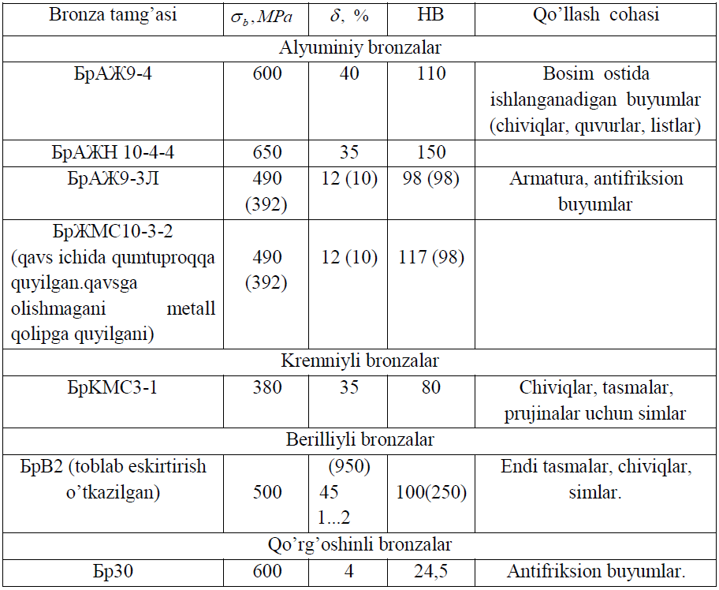
Kremniy bronza (БpKMC3-1) korroziyabardosh va antifriksion xossalarga ega bo'lish bilan bir qatorda elastiklik xususiyatlariga ham ega. Kremniy misda erib, α-qattiq eritmani hosil qiladi, u bosim ostida yaxshi ishlanadi, ya'ni yuqori plastiklikka ega. Texnologik hamda ishlash xususiyatlarini oshirish maqsadida bunday bronzalar boshqa elementlar bilan ham legirlanadi: sink quyish xossalarini yaxshilaydi, marganes va nikel esa mustahkamlik, korroziyabardoshlilikni oshirish bilan bir qatorda antifriksion va kesib ishlash xossalarini ham yaxshilaydi. Ko'pincha kremniy bronzalar qalayli bronzalar o'rnida antifriksion vositalarni, prujinalar, asbob va uskunalarning membranalarini tayyorlashda ko'p qo'llaniladi.
Qo'rg'oshinli bronzalar ko'proq ishqalanish juftlarini tayyorlashda ishlatiladi (БpC30). Yuqorida aytganimizdek, qo'rg'oshin misda erimaydi. Shuning uchun struktura mis va qo'rg'oshin kristallaridan iborat bo'ladi. Bunday struktura esa yuqori antifriksion xususiyatlarga ega bo'lib, issiqlikni yaxshi tarqatadi. Shuning uchun bunday bronzalardan yuqori tezlikda katta kuch ta'sirida ishqalanib ishlaydigan mashina vositalari tayyorlanadi.
Masalan, БpC30 dan tayyorlangan ishqalanish juftining qalayli bronza БpOTCC4-4-2,5 ga qaraganda issiqlik o'tkazuvchanligi 4 barobar katta. Bunday qotishmalarning mexanik xossalari va korroziyabardoshliligi oshirish maqsadida ular nikel va qalay bilan qo'shimcha legirlanadi.
Berilliyli bronzalar (БpB2) ham muhim antifriksion xususiyatlarga ega, ular katta kuchlanish va tezlikda ishlaydigan mashina vositalarini tayyorlashda ishlatiladi. Bunday qotishmalarning alohida xususiyatlaridan biri issiqbardoshligidir, ular 800⁰C gacha o'z xususiyatlarini yo'qotmasdan ishlay oladi.
Bronzalarning narxini pasaytirish maqsadida ular marganes, titan, kabalt va hokazo elementlar bilan legirlanadi.
Antifriksion qotishmalar. Bu qotishmalar Sn, Fe, Cu, Al elementlari asosida olinib, sirpanish podshipniklarining vkladishlari, ya’ni val bilan ishqalanib ishlaydigan yuzalari tayyorlanadigan qotishmalarga antifriksion qotishmalar deyiladi. Bu materiallar val sirtiga oson moslanuvchan, yetarli darajada yuqori mexanik xossalarga ega bo‘lgan, o‘zida moyni saqlay olishi, ishqalanish koeffisiyenti kichik, issiqlikni yaxshi o‘tkazishi, korroziya-bardoshligi va suyuqlanish temperaturasi deyarli past bo‘lgan xususiyatlarga ega bo‘lmog‘i lozim. Bunday talablarga javob beradigan materiallarga babbitlar, bronzalar, antifriksion cho‘yanlar va boshqa materiallar kiradi. Shuni qayd etish lozimki, bunday qotishmalarda puxta, nisbatan plastik va qovushoq asosida tayanch vazifasini o‘taydigan qattiq qo‘shimchalar bo‘ladi. Ish jarayonida asos materiali tez yeyilib, mikroskopik ariqchalar hosil bo‘lib, ularga moy o‘tib, yuzani moylab turadi, yeyilish mahsulotlari esa moyga o‘tadi. Shu boisdan moy vaqti-vaqti bilan almashtiriladi. Ma’lumki, qalayli babbitning narxi qimmat, shu boisdan ulardan og‘ir sharoitda ishlovchi podshipnik vkladishlaridagina foydalaniladi. Boshqa hollarda qalay tejash uchun qo‘rg‘oshin, surma, mis, nikel va boshqa elementlar qo‘shiladi.

FOYDALANILGAN ADABIYOTLAR
1. S.D. Nurmurodov, A.X. Rasulov, A.A. Allanazarov. Mashinasozlik materiallari. - Toshkent.: 2020
2. Nurmurodov S.D., Rasulov A.X., Baxodirov Q.G‘. Materialshunoslik va konstruksion materiallar texnologiyasi. Darslik. - Toshkent, «Fan va texnologiya» nashriyoti, 2015

3.Nurmurodov S.D., Ziyamuxamedova U.A. Metallar texnologiyasi.
Darslik-Toshkent, 2017
4.Ziyamuxamedova U.A., Nurmurodov S.D., Rasulov A.X. Metallshunoslik. Darslik. - Toshkent, «Fan va texnologiya» nashriyoti, 2018
5. Norxudjaev F.R. Materialshunoslik. Darslik. - Toshkent.: Fan va texnologiyalar. 2014.

